**Bizonyítással kért tételek**

**a megajánlott vizsgajegyhez az 1. zh-n**

**Analízis II. A-B (BSc)**

**Programtervező informatikus szak**

1. A deriválhatóság ekvivalens átfogalmazása lineáris közelítéssel.

2. A szorzatfüggvény deriválása.

3. A hányadosfüggvény deriválása.

4. A lokális szélsőértékre vonatkozó elsőrendű szükséges feltétel.

5. A Rolle-féle középértéktétel.

6. A Lagrange-féle középértéktétel.

7. A Cauchy-féle középértéktétel.

8. Nyílt intervallumon értelmezett deriválható függvények esetében a monotonitás és a derivált kapcsolata.

9. A lokális szélsőértékre vonatkozó elsőrendű elégséges feltétel.

10. A konvexitás jellemzése a deriváltfüggvénnyel.

11. A véges pontbeli 00 határérték esetre vonatkozó L’Hospital-szabály.

12. A Taylor-formula a Lagrange-féle maradéktaggal.

1. A deriválhatóság ekvivalens átfogalmazása lineáris közelítéssel.

2. A szorzatfüggvény deriválása.  
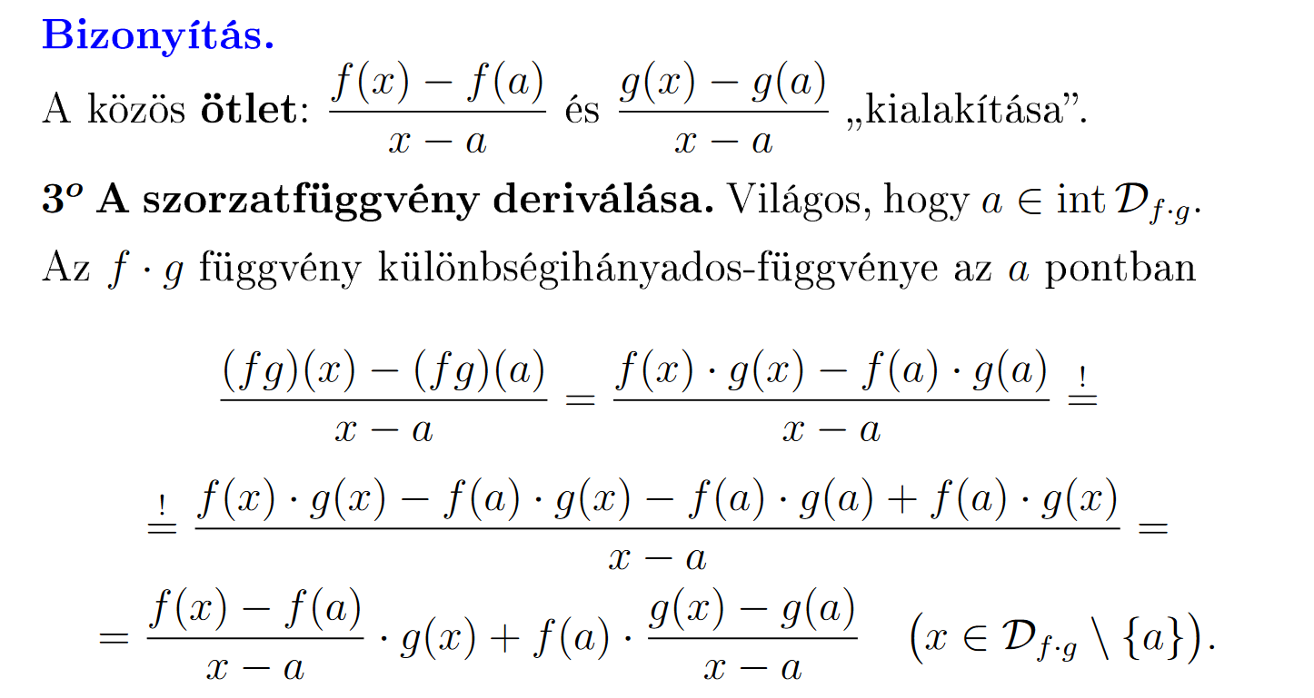

3. A hányadosfüggvény deriválása.

4. A lokális szélsőértékre vonatkozó elsőrendű szükséges feltétel.  
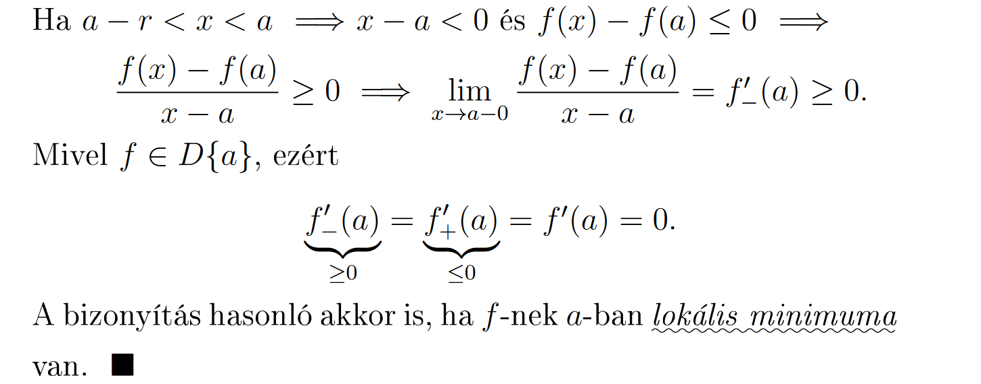

5. A Rolle-féle középértéktétel.

6. A Lagrange-féle középértéktétel.

7. A Cauchy-féle középértéktétel.

8. Nyílt intervallumon értelmezett deriválható függvények esetében a monotonitás és a derivált kapcsolata.

9. A lokális szélsőértékre vonatkozó elsőrendű elégséges feltétel.

10. A konvexitás jellemzése a deriváltfüggvénnyel.

11. A véges pontbeli 0/0 határérték esetre vonatkozó L’Hospital-szabály.

12. A Taylor-formula a Lagrange-féle maradéktaggal.